**Python trong phân tích dữ liệu viễn thám**

Ngày nay, Python đã nổi lên như một ngôn ngữ thống trị hàng đầu cho phân tích dữ liệu, nhất là trong lĩnh vực viễn thám do tính đơn giản, linh hoạt, hệ sinh thái thư viện rộng lớn được thiết kế đặc biệt cho thao tác, phân tích, trực quan hóa dữ liệu và cú pháp thân thiện với người dùng. Cú pháp rõ ràng của nó giúp dễ dàng học hỏi, ngay cả đối với những người không có nền tảng lập trình vững chắc. Hơn nữa, bản chất mã nguồn mở của Python có nghĩa là một cộng đồng lớn và năng động liên tục đóng góp vào sự phát triển và cải tiến, sự hỗ trợ từ cộng đồng này chuyển thành tài liệu phong phú, hướng dẫn và đề xuất các giải pháp sẵn có cho các vấn đề phổ biến.

Tầm quan trọng của Python trong viễn thám bắt nguồn từ khả năng xử lý dữ liệu không gian địa lý phức tạp, từ định dạng vectơ và raster đến đám mây điểm. Với Python, các chuyên gia có thể thực hiện hiệu quả các tác vụ như thao tác dữ liệu, phân tích không gian, trực quan hóa và tự động hóa.

Các lợi ích của việc sử dụng Python cho phân tích dữ liệu bao gồm:

* **Dễ sử dụng:** Cú pháp dễ đọc của Python cho phép tạo mẫu và phát triển nhanh chóng.
* **Thư viện phong phú:** Các thư viện như NumPy, pandas, matplotlib và scikit-learn cung cấp các công cụ mạnh mẽ cho các tác vụ dữ liệu khác nhau.
* **Tương thích đa nền tảng:** Python chạy liền mạch trên các hệ điều hành khác nhau, bao gồm Windows, macOS và Linux.
* **Hỗ trợ cộng đồng:** Một cộng đồng trực tuyến lớn cung cấp tài nguyên, hỗ trợ và giải pháp cho bất kỳ thách thức nào bạn có thể gặp phải.
* **Khả năng tích hợp:** Python tích hợp tốt với các công nghệ và cơ sở dữ liệu khác, cho phép các giải pháp dữ liệu đầu cuối.

Bản chất nguồn mở của Python và sự hỗ trợ rộng rãi của cộng đồng đã thúc đẩy sự phát triển của nhiều thư viện không gian địa lý. Các thư viện này, chẳng hạn như Cartopy, Basemap và Pyproj, cung cấp các chức năng chuyên biệt cho các tác vụ như chiếu bản đồ, chuyển đổi tọa độ, phân tích không gian và hình ảnh tương tác. Chúng cung cấp giao diện trực quan và thuật toán hiệu quả, trao quyền cho các chuyên gia GIS giải quyết các vấn đề không gian địa lý phức tạp một cách hiệu quả. Với những tiến bộ trong học máy và trí tuệ nhân tạo, các thư viện Python như ArcGIS API for Python, PyTorch, TensorFlow và scikit-learn đang được áp dụng vào phân tích dữ liệu không gian địa lý, cho phép thực hiện các tác vụ như phân loại lớp phủ đất và phát hiện đối tượng. Ngoài ra, việc tích hợp Python với các công nghệ mới nổi như cảm biến từ xa, SAR và xử lý dữ liệu siêu phổ đang mở rộng khả năng của các ứng dụng cảm biến từ xa.

Các Thư viện Python Quan trọng cho Phân tích Dữ liệu

Sức mạnh của Python trong phân tích dữ liệu phần lớn đến từ bộ sưu tập phong phú các thư viện chuyên dụng. Dưới đây là một số thư viện thiết yếu mà mọi nhà phân tích dữ liệu nên biết:

***NumPy: Nền tảng cho tính toán***

*NumPy* (Numerical Python) là gói cơ bản cho tính toán số học trong Python. Nó cung cấp hỗ trợ cho các mảng và ma trận nhiều chiều lớn, cùng với một bộ sưu tập các hàm toán học để thao tác các mảng này một cách hiệu quả. Các mảng NumPy nhanh hơn và tiết kiệm bộ nhớ hơn so với các danh sách Python tiêu chuẩn, làm cho chúng lý tưởng cho các tính toán số học.

Các tính năng chính của NumPy bao gồm:

* **Đối tượng mảng N chiều:** Một cấu trúc dữ liệu mạnh mẽ và hiệu quả để lưu trữ và thao tác dữ liệu số.
* **Broadcasting:** Cho phép thực hiện các phép toán giữa các mảng có hình dạng khác nhau.
* **Hàm toán học:** Một loạt các hàm cho đại số tuyến tính, biến đổi Fourier, tạo số ngẫu nhiên và nhiều hơn nữa.

***pandas: Thao tác và phân tích dữ liệu***

pandas là một thư viện cung cấp các cấu trúc dữ liệu hiệu suất cao, dễ sử dụng và các công cụ phân tích dữ liệu, pandas có hai cấu trúc dữ liệu chính: Series (một chiều) và DataFrames (hai chiều), đặc biệt hữu ích cho việc làm việc với dữ liệu dạng bảng.

Các tính năng chính của pandas bao gồm:

* **DataFrame:** Một cấu trúc dữ liệu dạng bảng với các hàng và cột được gắn nhãn, tương tự như bảng tính hoặc bảng SQL.
* **Căn chỉnh Dữ liệu:** Tự động căn chỉnh dữ liệu dựa trên nhãn, ngăn chặn các lỗi do dữ liệu không khớp.
* **Tổng hợp và nhóm dữ liệu:** Các tính năng mạnh mẽ để tóm tắt và phân tích dữ liệu.
* **Đọc và ghi dữ liệu:** Hỗ trợ đọc dữ liệu từ và ghi dữ liệu vào các định dạng tệp khác nhau (CSV, Excel, cơ sở dữ liệu SQL, v.v.).

***matplotlib và Seaborn: Trực quan hóa Dữ liệu***

Trực quan hóa dữ liệu rất quan trọng để hiểu các mẫu và xu hướng trong dữ liệu. matplotlib là thư viện vẽ đồ thị cơ bản trong Python, cung cấp một loạt các trực quan hóa tĩnh, tương tác và động. Seaborn được xây dựng trên matplotlib và cung cấp một giao diện cấp cao để tạo các đồ thị thống kê thông tin và thẩm mỹ. Nó đơn giản hóa quá trình tạo các trực quan hóa phức tạp. Tính năng chính:

* **matplotlib:** Đồ thị cơ bản, tùy chọn tùy chỉnh và tính tương thích với các thư viện khác.
* **Seaborn:** Đồ thị thống kê (biểu đồ histogram, biểu đồ phân tán, biểu đồ hộp), phong cách mặc định hấp dẫn và giao diện dễ sử dụng.

Một số hình ảnh ví dụ cho các tính năng của matplotlib và Seaborn

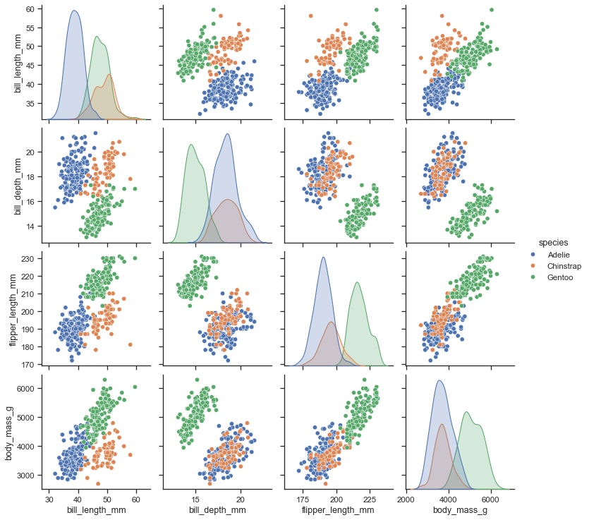

*Hình 1: Ma trận biểu đồ phân tán*

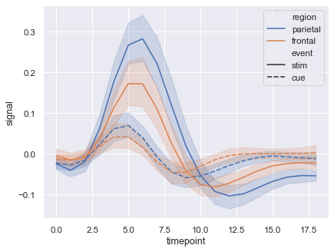

*Hình 2: Biểu đồ chuỗi thời gian với dải lỗi*

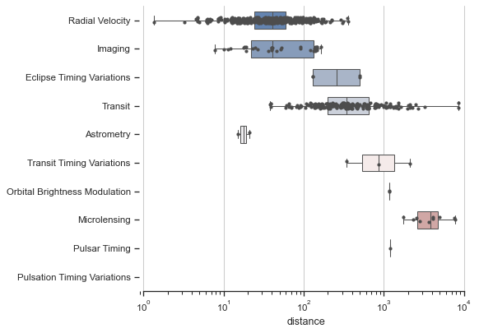

*Hình 3: Biểu đồ chuỗi thời gian với dải lỗi*

***scikit-learn: Học máy trong Python***

scikit-learn là một thư viện mạnh mẽ cho học máy, cung cấp một loạt các thuật toán cho phân loại, hồi quy, phân cụm, giảm chiều dữ liệu, lựa chọn mô hình và tiền xử lý. Các tính năng chính của scikit-learn bao gồm:

* **Học có giám sát:** Các thuật toán cho phân loại (ví dụ: hồi quy logistic, máy hỗ trợ vector) và hồi quy (ví dụ: hồi quy tuyến tính, cây quyết định).
* **Học không giám sát:** Các thuật toán cho phân cụm (ví dụ: k-means) và giảm chiều dữ liệu (ví dụ: phân tích thành phần chính).
* **Lựa chọn mô hình:** Các công cụ để đánh giá hiệu suất mô hình, điều chỉnh siêu tham số và chọn mô hình tốt nhất.
* **Tiền xử lý:** Các hàm để chuẩn hóa, bình thường hóa và chuyển đổi dữ liệu.

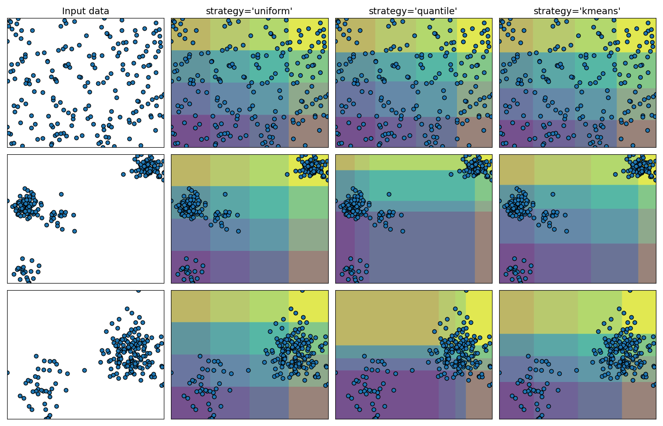

*Hình 4: Biểu đồ hiển thị các vùng mà mã hóa rời rạc không đổi.*

Quy trình Phân tích dữ liệu với Python

Một quy trình phân tích dữ liệu điển hình sử dụng Python bao gồm một số bước chính:

1. **Thu thập dữ liệu:** Thu thập dữ liệu từ các nguồn khác nhau (ví dụ: tệp CSV, cơ sở dữ liệu, API).
2. **Làm sạch dữ liệu:** Xử lý các giá trị thiếu, loại bỏ các bản ghi trùng lặp và sửa các điểm không nhất quán.
3. **Khám phá dữ liệu:** Sử dụng thống kê mô tả và trực quan hóa để hiểu dữ liệu.
4. **Phân tích dữ liệu:** Áp dụng các phương pháp thống kê hoặc thuật toán học máy để trích xuất thông tin chi tiết.
5. **Trực quan hóa dữ liệu:** Tạo biểu đồ và đồ thị để truyền đạt các phát hiện một cách hiệu quả.
6. **Báo cáo:** Tài liệu hóa phân tích và trình bày kết quả một cách rõ ràng và ngắn gọn.

Các kinh nghiệm thực hiện đảm bảo phân tích dữ liệu đáng tin cậy, có thể tái lặp và dễ bảo trì:

* **Sử dụng môi trường ảo:** Cô lập các phụ thuộc bằng cách sử dụng môi trường ảo để tránh xung đột giữa các dự án python khác nhau, có thể sử dụng các công cụ như venv hoặc conda.
* **Viết mã sạch và dễ đọc:** Tuân theo hướng dẫn PEP 8 về cách biên soạn mã Python. Sử dụng các tên biến có ý nghĩa và thêm các chú thích để giải thích mã.
* **Kiểm soát phiên bản:** Sử dụng Git để kiểm soát phiên bản để theo dõi các thay đổi, các nền tảng như [GitHub](https://github.com/) và [GitLab](https://gitlab.com/) là cần thiết.
* **Kiểm tra dữ liệu:** Triển khai các kiểm tra xác thực dữ liệu để đảm bảo chất lượng dữ liệu và ngăn chặn các lỗi.
* **Phân tích có thể tái lặp:** Tài liệu hóa các bước phân tích, đảm bảo rằng mã nguồn có thể tái lặp bởi người dùng khác.
* **Kiểm thử:** Viết các bài toán kiểm thử để xác minh tính đúng đắn của mã.
* **Tài liệu hóa:** Tài liệu hóa mã và phân tích một cách kỹ lưỡng, bao gồm mục đích, đầu vào và đầu ra của mỗi bước.

Chọn công cụ phù hợp cho nhu cầu phân tích dữ liệu:

Việc chọn công cụ phụ thuộc vào các yêu cầu cụ thể, hãy xem xét các yếu tố sau:

* **Khối lượng dữ liệu:** Đối với các tập dữ liệu lớn, hãy xem xét sử dụng các khung tính toán phân tán như Apache Spark với Python (PySpark).
* **Độ phức tạp của dữ liệu:** Đối với các cấu trúc dữ liệu và phân tích phức tạp, hãy khám phá các thư viện chuyên dụng như NetworkX cho phân tích mạng hoặc OpenCV cho phân tích hình ảnh.
* **Yêu cầu hiệu suất:** Nếu hiệu suất là quan trọng, hãy xem xét sử dụng các thư viện tối ưu hóa như Numba hoặc Cython để tăng tốc mã của bạn.

*Bảng 1: So sánh các Thư viện Python Chính*

| **Thư viện** | **Mục đích** | **Tính năng Chính** | **Trường hợp Sử dụng** |
| --- | --- | --- | --- |
| NumPy | Tính toán số học | Mảng, hàm toán học, broadcasting | Tính toán khoa học, thao tác dữ liệu |
| pandas | Thao tác và phân tích dữ liệu | DataFrames, làm sạch dữ liệu, tổng hợp dữ liệu | Làm việc với dữ liệu dạng bảng, tiền xử lý dữ liệu |
| matplotlib | Trực quan hóa dữ liệu | Đồ thị cơ bản, tùy chọn tùy chỉnh | Tạo các trực quan hóa tĩnh |
| Seaborn | Trực quan hóa dữ liệu thống kê | Đồ thị thống kê, phong cách hấp dẫn | Tạo các đồ thị thống kê thông tin |
| scikit-learn | Học máy | Phân loại, hồi quy, phân cụm | Xây dựng các mô hình học máy |

Lĩnh vực phân tích dữ liệu không ngừng phát triển, vì vậy việc cập nhật các công cụ và kỹ thuật mới nhất là rất quan trọng.

Kết luận: Hệ sinh thái các thư viện mạnh mẽ và tính dễ sử dụng của Python làm cho nó trở thành lựa chọn lý tưởng cho phân tích dữ liệu. Bằng cách làm chủ các thư viện thiết yếu này, có thể khai phá những hiểu biết có giá trị từ dữ liệu và thúc đẩy việc ra quyết định trên nền tảng thông tin hiện có.